МИНИСТЕРСТВО ЦИФРОВОГО РАЗВИТИЯ, СВЯЗИ И МАССОВЫХ КОММУНИКАЦИЙ РОССИЙСКОЙ ФЕДЕРАЦИИ
Ордена трудового Красного Знамени федеральное государственное бюджетное
образовательное учреждение высшего образования
«Московский технический университет связи и информатики»

Кафедра Математическая кибернетика и информационные технологии

Отчет по лабораторной работе 3

Выполнил: студент группы бпи2401
Колонтаев Алексей Михайлович
Руководитель: Харрасов Камиль Раисович

Москва, 2025

Цель работы
Задание 1.
- Создайте класс HashTable, который будет реализовывать хэш-таблицу с помощью метода цепочек.
- Реализуйте методы put(key, value), get(key) и remove(key), которые добавляют, получают и удаляют пары «ключ-значение» соответственно.
- Добавьте методы size() и isEmpty(), которые возвращают количество элементов в таблице и проверяют, пуста ли она.
Задание 2. Работа с встроенным классом HashMap.
1. Реализация хэш-таблицы для хранения информации о студентах. Ключом является номер зачетной книжки, а значением — объект класса Student, содержащий поля имя, фамилия, возраст и средний балл. Необходимо реализовать операции вставки, поиска и удаления студента по номеру зачетки.

Основная часть
Вспомогательный класс записи:
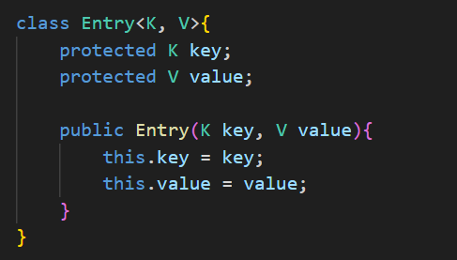

Переменные и конструкторы класса хеш-таблицы:
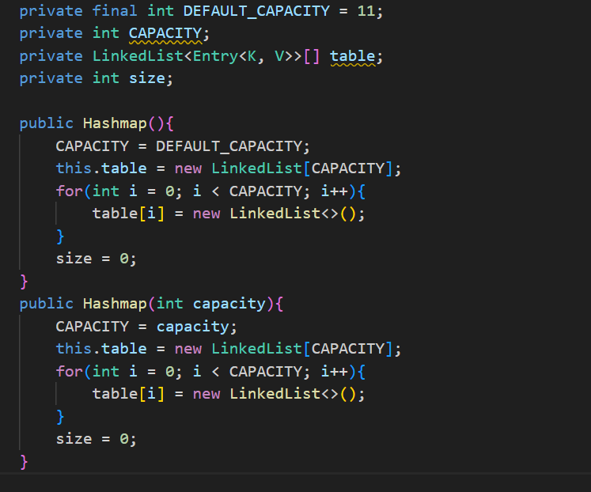

Методы put, get, remove:
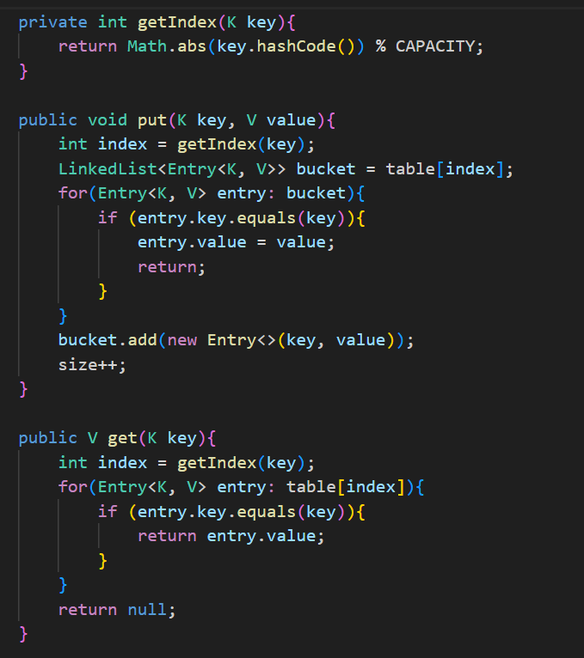
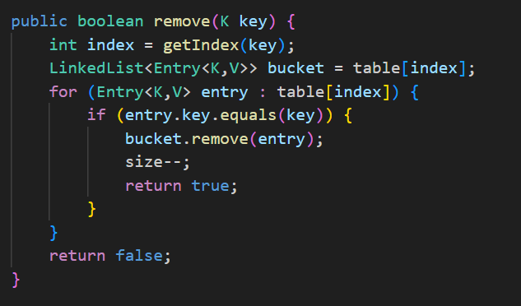

Проверка на размер:
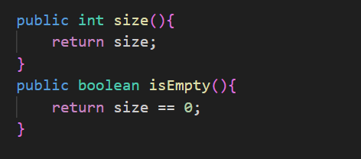
toString для удобства:
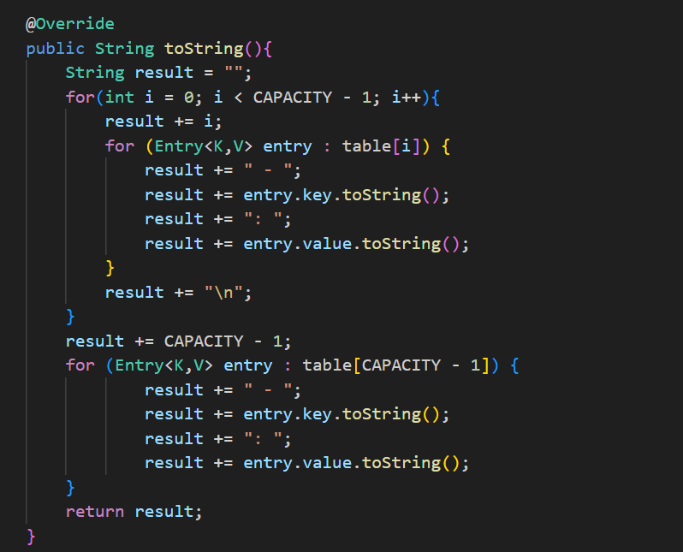

Работа программы:
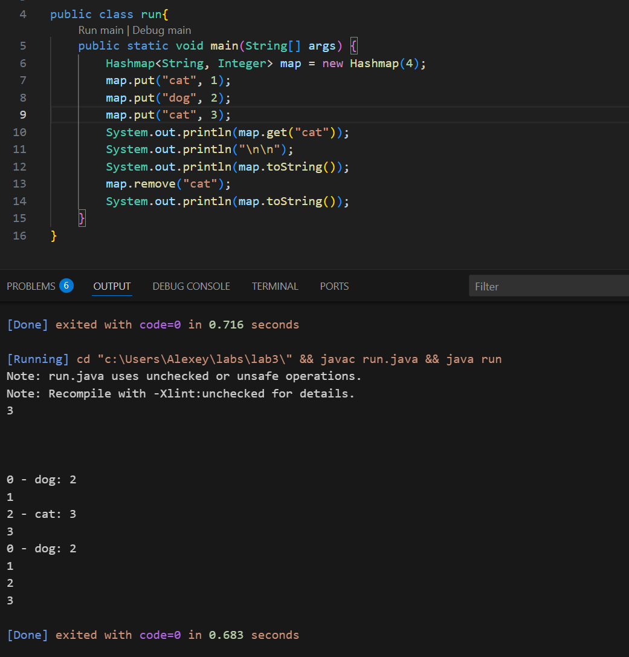

Работа со встроенной таблицей:
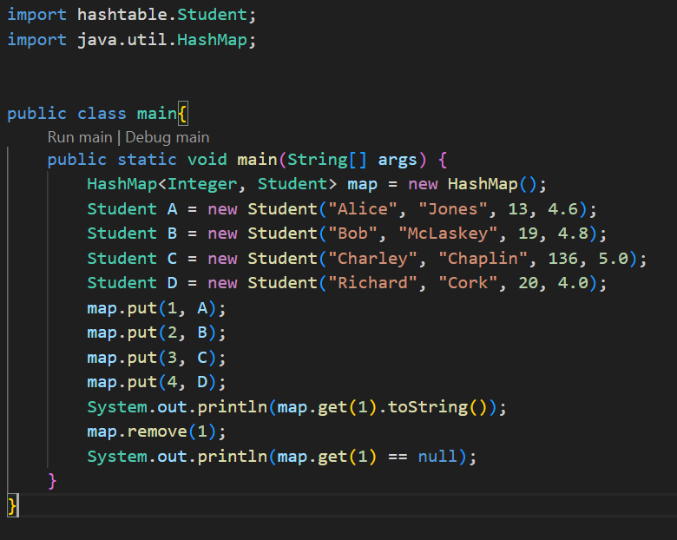
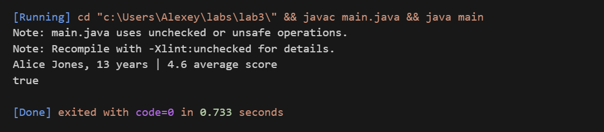

Ответы на вопросы
- Для возможности высокого уровня абстрактности, дефолтных методов и полей каждого класса и типа данных.
- Для правильной работы сравнения и хеширования (по умолчанию сравнивает ссылки).
- Hashcode должен совпадать при равенстве объектов.
- Приводит любой тип данных к строке. Переопределяют поскольку сам по себе не несет полезной информации о внутреннем содержимом пользовательских классов.
- Finalize готовит объект к удалению. Устарел с приходом сборщиков мусора.
- Коллизия – совпадение записей по хеш коду ключа.
- Для устранения коллизий таблицу делают из списка записей, а не просто записей. При коллизии столкнувшиеся объекты хранятся в одном списке.
- В виде массива списков нужного типа данных.
- При добавлении в таблицу элемента с одинаковым ключом в смысле содержания – обновление поля новыми данными. В смысле хеша ключа и не содержания – добавление в список совпавшего хеша.
- См. п.9.
- Стандартных Хеш-мап расширяется и перезаполняется при достижении порогового значения загрузки таблицы

Заключение
Освоены основы Структуры данных HashMap языка java.

